MATEMĀTISKĀ LOĢIKA

Izteikumi un operācijas ar tiem.

Matemātiskā loģika ir matemātikas nozare, kas pēta un attīsta īpašu matemātikas formulu valodu. Jebkura veida apgalvojumu matemātiskajā loģikā sauc par izteikumu. Ar šiem apgalvojumiem var rīkoties simboliskā veidā, apzīmējot tos ar burtiem un izpildot ar tiem loģiskās operācijas. Tātad ar izteikumu saprot matemātisku mainīgo, piemēram x, kuram var būt divas patiesumvērtības: patiess ( tad mainīgajam piešķir vērtību x = 1 ) un aplams ( x = 0 ). Vienmēr patieso un vienmēr aplamo izteikumus uzskata par konstantēm. Piemēram, izteikums “ 2 + 2 = 4 ” ir vienmēr patiess, bet izteikums “ 3 > 5 “ ir vienmēr aplams. Eksistē izteikumi ar mainīgu vērtību, atkarīgu no ārējiem faktoriem. Piemēram, izteikums “šodien spīd saule” ir atkarīgs no laika apstākļiem, izteikums “2 + t = 7” ir patiess tad un tikai tad, ja t = 5. No pamatizteikumiem ar operāciju palīdzību veido saliktus izteikumus, kurus sauc par Būla funkcijām.
Unārā (vienvietīgā) un binārās (divvietīgās) operācijas ar izteikumiem ir sekojošas:
negācija - atbilst dotā izteikuma satura noliegumam, latviešu valodā tam atbilst izteikums ne-x;
konjunkcija xy vai 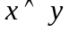 - atbilst saiklim “un”;
disjunkcija 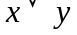 - atbilst saiklim “vai” neizslēdzošā nozīmē (ir patiess arī abu izteikuma patiesuma gadījumā);
neekvivalence 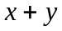 - atbilst izslēdzošajam “vai nu ..., vai arī ...”;
ekvivalence 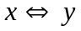 vai 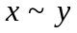 - izsaka loģisko līdzvērtīgumu, t.i. sakaru “x tad un tikai tad, ja y” ;
implikācija 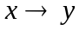 - izsaka sakaru “ja x, tad y”;
Šefera svītra 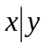 - konjunkcijas noliegums;
Pīrsa bulta 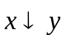 - disjunkcijas noliegums.

Šo funkciju vērtības redzamas tabulās:
x
0 | 1
1 | 0

α | x | y | xy
0 | 0 | 0 | 0 | 0 | 0 | 1 | 1 | 1 | 1
1 | 0 | 1 | 0 | 1 | 1 | 0 | 1 | 1 | 0
2 | 1 | 0 | 0 | 1 | 1 | 0 | 0 | 1 | 0
3 | 1 | 1 | 1 | 1 | 0 | 1 | 1 | 0 | 0

Minētās operācijas var izpildīt ar jebkuriem izteikumiem, arī ar saliktiem. Operāciju secību norāda, lietojot apaļās iekavas. Vienīgā operācija, kura jāizpilda pirmā, ja nav lietotas iekavas ir konjukcija (ja lieto apzīmējumu xy). Divus izteikumus (vismaz viens no kuriem ir salikts), savienotus ar vienādības zīmi, sauc par loģikas algebras formulu.

Būla funkcijas

n argumentu gadījumā ir 2^{n} dažādi binārie vektori, savukārt dažādo Būla funkciju skaits ir 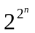. Ja n = 2, eksistē 16 atšķirīgas Būla funkcijas, kuras uzskaitītas sekojošā tabulā:

x | y | 0 | 1 | 2 | 3 | 4 | 5 | 6 | 7 | 8 | 9 | 10 | 11 | 12 | 13 | 14 | 15
0 | 0 | 0 | 0 | 0 | 0 | 0 | 0 | 0 | 0 | 1 | 1 | 1 | 1 | 1 | 1 | 1 | 1
0 | 1 | 0 | 0 | 0 | 0 | 1 | 1 | 1 | 1 | 0 | 0 | 0 | 0 | 1 | 1 | 1 | 1
1 | 0 | 0 | 0 | 1 | 1 | 0 | 0 | 1 | 1 | 0 | 0 | 1 | 1 | 0 | 0 | 1 | 1
1 | 1 | 0 | 1 | 0 | 1 | 0 | 1 | 0 | 1 | 0 | 1 | 0 | 1 | 0 | 1 | 0 | 1

Skaitlis pirmajā rindā ir atbilstošās Būla funkcijas numurs. Funkcijas 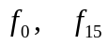 ir konstantes:
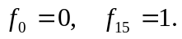
Četras no funkcijām ir viena mainīgā funkcijas
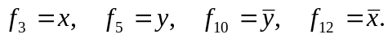
Septiņas funkcijas iegūtas ar nodefinētajām operācijām:
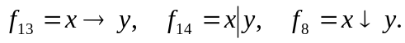
Atlikušās trīs funkcijas ir
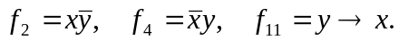
Būla funkcijas numurs ir tās vērtību vektora, kas uzrakstīts binārajā skaitļu sistēmā, atbilstošā vērtība decimālajā skaitļu sistēmā. Decimālajā skaitļu sistēmā doto skaitli var uzrakstīt kā desmitnieku pakāpju un koeficientu reizinājumu summu, piemēram 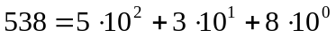. Līdzīgā veidā binārajā sistēmā doto skaitli pārveido decimālajā sistēmā, ņemot divnieka pakāpes. Piemēram, binārajā sistēmā dotais skaitlis 110 decimālajā skaitļu sistēmā ir 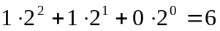, tātad funkcijas 0110 numurs ir 6.

Piemērs. Sastādīt tabulu un noteikt numuru Būla funkcijai 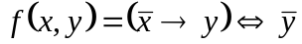.
Risinājums. Izmantojot funkcijas saturošo operāciju definīcijas, sastādīsim tabulu:

α | x | y |  | 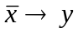 |  | f
0 | 0 | 0 | 1 | 0 | 1 | 0
1 | 0 | 1 | 1 | 1 | 0 | 0
2 | 1 | 0 | 0 | 1 | 1 | 1
3 | 1 | 1 | 0 | 1 | 0 | 0

Dotās funkcijas numurs .
Bieži vien funkciju pieraksta, uzrādot tos bināro vektoru numurus α, kuriem funkcijas vērtība ir 1, priekšā ar augšēju indeksu norādot mainīgo skaitu. Dotajai funkcijai 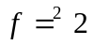. Var rīkoties arī otrādi: uzrādīt to vektoru numurus, kuriem funkcijas vērtība ir 0, un virs tiem likt svītru. Tad 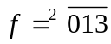. Parasti izmanto īsāko pierakstu, tātad šoreiz uzrādot to vektoru numurus, kuriem funkcijas vērtība ir 1.
Atbilde. , 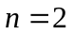.

Piemērs. Sastādīt tabulu un noteikt numuru Būla funkcijai 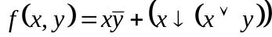.
Risinājums. Sastādīsim patiesumvērtību tabulu

α | x | y |  | 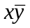 |  | 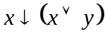 | f
0 | 0 | 0 | 1 | 0 | 0 | 1 | 1
1 | 0 | 1 | 0 | 0 | 1 | 0 | 0
2 | 1 | 0 | 1 | 1 | 1 | 0 | 1
3 | 1 | 1 | 0 | 0 | 1 | 0 | 0

Funkcijas numurs .
Atbilde. 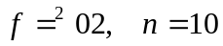.

Piemērs. Sastādīt tabulu un noteikt numuru Būla funkcijai 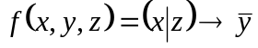.
Risinājums. Trim mainīgajiem ir 8 dažādi binārie vektori, tātad tabula satur 9 rindas:

α | x | y | z | 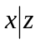 |  | f
0 | 0 | 0 | 0 | 1 | 1 | 1
1 | 0 | 0 | 1 | 1 | 1 | 1
2 | 0 | 1 | 0 | 1 | 0 | 0
3 | 0 | 1 | 1 | 1 | 0 | 0
4 | 1 | 0 | 0 | 1 | 1 | 1
5 | 1 | 0 | 1 | 0 | 1 | 1
6 | 1 | 1 | 0 | 1 | 0 | 0
7 | 1 | 1 | 1 | 0 | 0 | 1

Funkcijas numurs 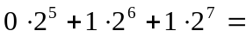
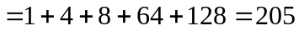.
Atbilde. 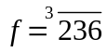, 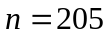.

Piemērs. Sastādīt tabulu un noteikt numuru Būla funkcijai 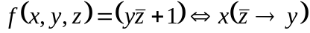.
Risinājums. Patiesumvērtību tabula

α | x | y | z |  | 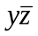 | 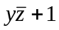 | 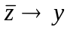 | 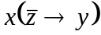 | f
0 | 0 | 0 | 0 | 1 | 0 | 1 | 0 | 0 | 0
1 | 0 | 0 | 1 | 0 | 0 | 1 | 1 | 0 | 0
2 | 0 | 1 | 0 | 1 | 1 | 0 | 1 | 0 | 1
3 | 0 | 1 | 1 | 0 | 0 | 1 | 1 | 0 | 0
4 | 1 | 0 | 0 | 1 | 0 | 1 | 0 | 0 | 0
5 | 1 | 0 | 1 | 0 | 0 | 1 | 1 | 1 | 1
6 | 1 | 1 | 0 | 1 | 1 | 0 | 1 | 1 | 0
7 | 1 | 1 | 1 | 0 | 0 | 1 | 1 | 1 | 1

Funkcijas numurs 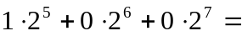
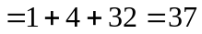.
Atbilde. 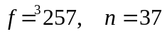.

Divas Būla funkcijas ir vienādas, ja tās pieņem vienas un tās pašas vērtības visiem binārajiem vektoriem. Tātad ar tabulu palīdzību var noteikt, vai divas funkcijas ir vienādas. Šādā veidā var pierādīt arī formulu pareizību.

Piemērs. Pierādīt dualitātes likumu 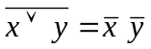.
Risinājums. Sastādīsim tabulas funkcijām abās vienādības pusēs:

α | x | y |  | 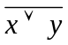 |  | α | x | y |  |  | 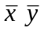
0 | 0 | 0 | 0 | 1 |  | 0 | 0 | 0 | 1 | 1 | 1
1 | 0 | 1 | 1 | 0 |  | 1 | 0 | 1 | 1 | 0 | 0
2 | 1 | 0 | 1 | 0 |  | 2 | 1 | 0 | 0 | 1 | 0
3 | 1 | 1 | 1 | 0 |  | 3 | 1 | 1 | 0 | 0 | 0

Funkciju vērtības visiem binārajiem vektoriem ir vienādas, tātad .

Piemērs. Pārbaudīt vienādību 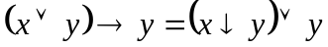.
Risinājums. Vienādības abu pušu izteikumu patiesumvērtību tabulas

α | x | y |  | 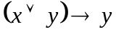 |  |  | 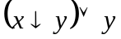
0 | 0 | 0 | 0 | 1 |  | 1 | 1
1 | 0 | 1 | 1 | 1 |  | 0 | 1
2 | 1 | 0 | 1 | 0 |  | 0 | 0
3 | 1 | 1 | 1 | 1 |  | 0 | 1

Funkciju vērtības sakrīt, tātad vienādība ir spēkā.

Piemērs. Pārbaudīt vienādību 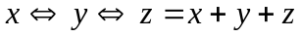.
Risinājums. Patiesumvērtību tabulas funkcijām abās vienādības pusēs ir

α | x | y | z |  | 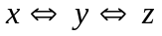 | 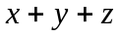
0 | 0 | 0 | 0 | 1 | 0 | 0
1 | 0 | 0 | 1 | 1 | 1 | 1
2 | 0 | 1 | 0 | 0 | 1 | 1
3 | 0 | 1 | 1 | 0 | 0 | 0
4 | 1 | 0 | 0 | 0 | 1 | 1
5 | 1 | 0 | 1 | 0 | 0 | 0
6 | 1 | 1 | 0 | 1 | 0 | 0
7 | 1 | 1 | 1 | 1 | 1 | 1

Patiesumvērtības sakrīt, tātad .

Piemērs. Pierādīt, ka implikācija nav asociatīva operācija.
Risinājums. Operācija ir asociatīva, ja rezultāts nav atkarīgs no operāciju izpildes secības. Tātad jāpārbauda vienādība 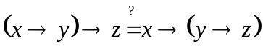. Sastādīsim patiesumvērtību tabulu funkcijām abās vienādības pusēs:

α | x | y | z |  | 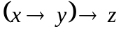 | 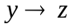 | 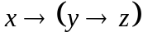
0 | 0 | 0 | 0 | 1 | 0 | 1 | 1
1 | 0 | 0 | 1 | 1 | 1 | 1 | 1
2 | 0 | 1 | 0 | 1 | 0 | 0 | 1
3 | 0 | 1 | 1 | 1 | 1 | 1 | 1
4 | 1 | 0 | 0 | 0 | 1 | 1 | 1
5 | 1 | 0 | 1 | 0 | 1 | 1 | 1
6 | 1 | 1 | 0 | 1 | 0 | 0 | 0
7 | 1 | 1 | 1 | 1 | 1 | 1 | 1

Kā redzams no tabulas, funkcijām un patiesumvērtības nesakrīt, tātad
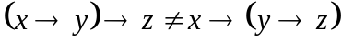.

Darbības ar izteikumiem

Ņemsim divus vienkāršus izteikumus:
A = “šodien ir pirmdiena”
B = “līst lietus ”.
Izmantojot matemātiskās loģikas 6 pamatoperācijas, varam uzrakstīt sekojošus izteikumus:
 = ”šodien nav pirmdiena” ;
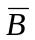= “nelīst”;
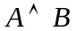 = “šodien ir pirmdiena un līst lietus”;
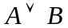 = “šodien ir pirmdiena vai līst lietus”;
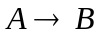 = “ja šodien ir pirmdiena, tad līst lietus”;
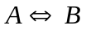 = “šodien ir pirmdiena tad un tikai tad, ja līst lietus”;
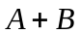 = “vai nu šodien ir pirmdiena, vai arī līst lietus”.
Taču ne vienmēr, sastādot saliktu izteikumu, formāli var lietot atbilstošo latviešu valodas vārdu. Piemēram,
A = “Jānis atrodas bibliotēkā”, B = “Jānis atrodas baseinā”.
Tad, formāli sastādot izteikumu , iegūst
“Jānis atrodas bibliotēkā vai baseinā”.
Taču šis izteikums neatbilst disjunkcijai, jo disjunkcija ir patiesa, ja abi izteikumi ir patiesi, bet Jānis nevar atrasties vienlaikus gan bibliotēkā, gan baseinā. Tātad jāizslēdz šis gadījums: mūsu sastādītais izteikums ir patiess, ja patiess ir viens no izteikumiem A, B. Iegūstam neekvivalenci .
Aplūkosim citu piemēru:
A = “sāk līt lietus” , B = “es atveru lietussargu”.
Tā kā 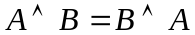, tad ņemot konjunkcijai atbilstošo vārdu “un”, iegūsim šādus divus izteikumus:
“sāk līt lietus un es atveru lietussargu”;
“es atveru lietussargu un sāk līt lietus”.
Šie izteikumi nav komutatīvi (ar vienādu nozīmi), jo, lai arī abos izteikumos minēts vārds “un”, tā nav konjunkcija, bet gan implikācija. Pirmais izteikums atbilst operācijai , otrais – operācijai 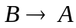, un 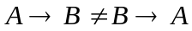.
Kā rāda iepriekšējie piemēri, ir liela atšķirība starp valodu un loģikas valodu. Ja to neņem vērā, tad var iekrist pretrunā, ko sauc par loģikas paradoksu. No seniem laikiem zināms “Meļa paradokss”: “Esmu melis” – teica melis. Šajā gadījumā viņš vairs nav melis, jo teicis taisnību. “Esmu melis” – teica godīgs cilvēks. Godīgam cilvēkam mēs parasti ticam, tātad šajā gadījumā viņš kļūst par meli. Līdz ar to mums jāsaprot šis izteikums kā pirmajā gadījumā. Veidojas paradokss: melis ir godīgs, godīgais ir melis utt. Lai šo situāciju novērtētu, vajadzīga trešā persona – novērotājs, kurš nosaka, vai izteikums ir patiess. Tad situācija izveidojas šāda:
“Esmu melis” – saka melis.
“Tas ir patiesi” – spriež novērotājs.
“Esmu melis” – saka godīgs cilvēks.
“Tas ir aplami” – spriež novērotājs.
“Esmu godīgs cilvēks” – saka melis.
“Tas ir aplami” – spriež novērotājs.
“Esmu godīgs cilvēks” – saka godīgais.
“Tas ir patiesi” – spriež novērotājs.
Apzīmējot “patiesi” ar 1, “aplami” ar 0, iegūstam šādu tabulu:

0 | 0 | 1
0 | 1 | 0
1 | 0 | 0
1 | 1 | 1

Salīdzinot ar loģikas operāciju definīcijām, redzam, ka tā ir ekvivalence.

Būla funkciju normālformas.

Parasti izteiksmju pārveidojumos un to galarezultātos izmanto tikai daļu iepriekš minēto operāciju, kā minimumu ņemot tās, kuras veido pilnu sistēmu, t.i., ar kurām izsakāmas visas pārējās Būla funkcijas. Viena no Būla funkciju pilnajām sistēmām ir 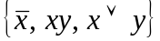. Tad visas Būla funkcijas izsaka ar negāciju (pāri vienam mainīgajam), konjunkciju un disjunkciju. Iegūtās izteiksmes sauc par normālformām; tās iedala disjunktīvajās un konjunktīvajās normālformās.
Par disjunktīvo normālformu sauc disjunkciju, kura sastāv no elementārajām konjunkcijām, t.i. no dažādu mainīgo vai to negāciju konjunkcijām. Par konjunktīvo normālformu sauc konjunkciju, kura sastāv no elementārajām disjunkcijām, t.i. no dažādu mainīgo vai to negāciju disjunkcijām.
Piemēram, izteiksme 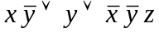 ir disjunktīvā normālforma, izteiksme 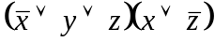 ir konjunktīvā normālforma, bet izteiksme 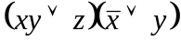 nav normālforma.
Jebkuru loģikas algebras izteiksmi var pārveidot normālformā. Biežāk izmanto disjunktīvo normālformu. Lai to iegūtu
  - atbrīvojas no konstantēm 0 vai 1, ja izteiksme tās satur;
  - izsaka visas pārējās operācijas, izmantojot matemātiskās loģikas formulas;
  - negācijas no konjunkcijām un disjunkcijām pārveido tā, lai negācijas būtu tikai no atsevišķiem mainīgajiem;
  - atver visas iekavas un vienkāršo izteiksmi.
Minētos pārveidojumus veic pēc formulām
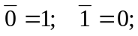 | (1)
divkāršās negācijas likums 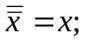 | (2)
komutatīvie likumi 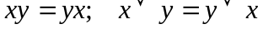; | (3)
idempotences likumi 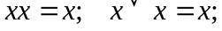 | (4)
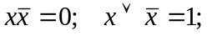 | (5)
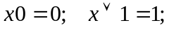 | (6)
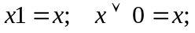 | (7)
dualitātes likumi 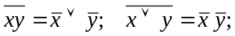 | (8)
distributīvie likumi | (9)
absorbcijas likums 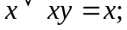 | (10)
salīmēšanas likums 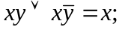 | (11)
pievienošanas likums 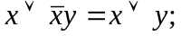 | (12)
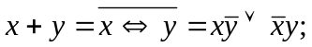 | (13)
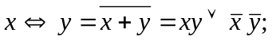 | (14)
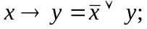 | (15)
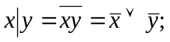 | (16)
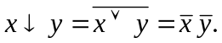 | (17)

Piemērs. Vienkāršot izteiksmi 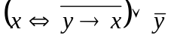, pārvēršot to normālformā.
Risinājums.
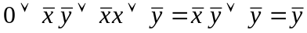.

Piemērs. Vienkāršot izteiksmi 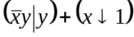, pārvēršot to normālformā.
Risinājums. 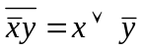.

Piemērs. Vienkāršot izteiksmi 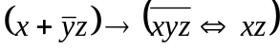, pārvēršot to normālformā.
Risinājums.
.

Piemērs. Vienkāršot izteiksmi 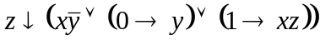, pārvēršot to normālformā.
Risinājums. 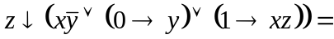
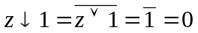.

Katrai Būla funkcijai iespējamas daudzas disjunktīvās un konjunktīvās normālformas. Piemēram, vienādības
dod četras dažādas disjunktīvās normālformas vienai un tai pašai Būla funkcijai. Vēlāk aplūkosim normālformu veidus, kurām piemīt unitātes (vienīguma) īpašība, tās ir pilnīgās normālformas.

Būla funkciju dualitāte

Par Būla funkcijas 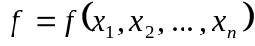 duālo funkciju sauc funkciju .
Tātad, lai iegūtu dotās Būla funkcijas duālo funkciju, virs katra mainīgā jāliek negācija un vēl negāciju pāri visai funkcijai.
No divkāršā negācijas likuma seko, ka duālās funkcijas duālā funkcija ir dotā funkcija:
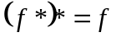.
Tātad dualitāte ir simetriska attieksme, kas Būla funkciju kopā 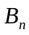 veido savstarpēji duālo funkciju pārus 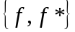. Piemēram,
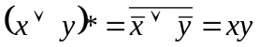,
tātad disjunkcijas duālā funkcija ir konjunkcija un otrādi. Dažas Būla funkcijas ir duālas pašas sev. Piemēram, funkcija 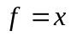:
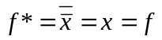.
Šādas funkcijas (kurām 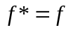) sauc par pašduālajām.
Divu mainīgo gadījumā Būla funkciju kopa 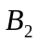 sadalās 10 savstarpēji duālu un pašduālu funkciju kopās:
.

Duālo Būla funkciju var noteikt pēc definīcijas vai arī izmantojot normālformu. Ja Būla funkcija ir izteikta normālformā, tad duālo funkciju iegūst ļoti vienkārši – apmainot vietām duālās operācijas: konjunkciju un disjunkciju, kā arī konstantes 0 un 1. Mainīgie un to negācijas kā pašduālas funkcijas paliek savās vietās.
Svarīgs secinājums ir tas, ka ikviens apgalvojums par disjunktīvajām normālformām ir duāli formulējams arī konjunktīvajām normālformām un otrādi. Tāpat jebkurai iegūtai formulai var uzrakstīt duālo formulu.

Piemērs. Atrast Būla funkcijas 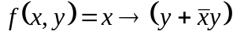 duālo funkciju a) pēc definīcijas; b) vienkāršojot doto funkciju un apmainot vietām duālās operācijas.
Risinājums. a) Duālā funkcija pēc definīcijas
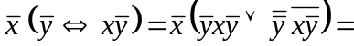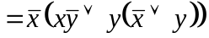.

b) Vispirms pārveidosim doto funkciju normālformā:
.
Mainot vietām disjunkciju un konjunkciju, iegūsim
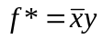.

Piemērs. Atrast Būla funkcijas 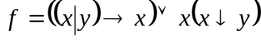 duālo funkciju a) pēc definīcijas; b) vienkāršojot doto funkciju un apmainot vietām duālās operācijas.
Risinājums.
a) 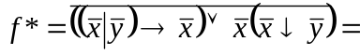
b) 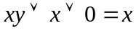
Tā kā , tad dotā funkcija ir pašduāla.

Piemērs. Atrast Būla funkcijas 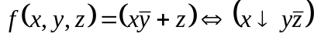 duālo funkciju a) pēc definīcijas; b) vienkāršojot doto funkciju un apmainot vietām duālās operācijas.
Risinājums. a)
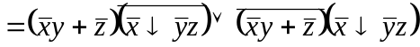
.

b) Vienkāršosim doto funkciju
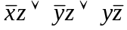

Tad

Piemērs. Atrast Būla funkcijas 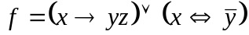 duālo funkciju.
Risinājums.


